73% uczniów odczuwa stres, niepewność i strach po powrocie do stacjonarnej szkoły - raport z badania Centrum Edukacji Obywatelskiej
Badanie przeprowadzone przez Centrum Edukacji Obywatelskiej w pierwszych dniach po powrocie do stacjonarnej szkoły pokazuje, że młodzi ludzie są z tego powodu pełni obaw, w zdecydowanej większości zestresowani, często też zniechęceni. Przyznają, że naukę w formie zdalnej utrudniał im brak bezpośredniego kontaktu z nauczycielem i rówieśnikami. Jednak, co zaskakujące, aż 47% z nich jest zdania, że to edukacja stacjonarna jest trudniejsza niż zdalna. Nauczyciele przejawiają większy entuzjazm związany z powrotem do szkoły. Jednocześnie w części tej grupy widoczny jest problem wypalenia zawodowego. Eksperci Centrum Edukacji Obywatelskiej w opublikowanym raporcie alarmują, że to, jak przebiega powrót do stacjonarnej szkoły, w dużym stopniu ukształtuje sytuację w edukacji na kolejne lata.

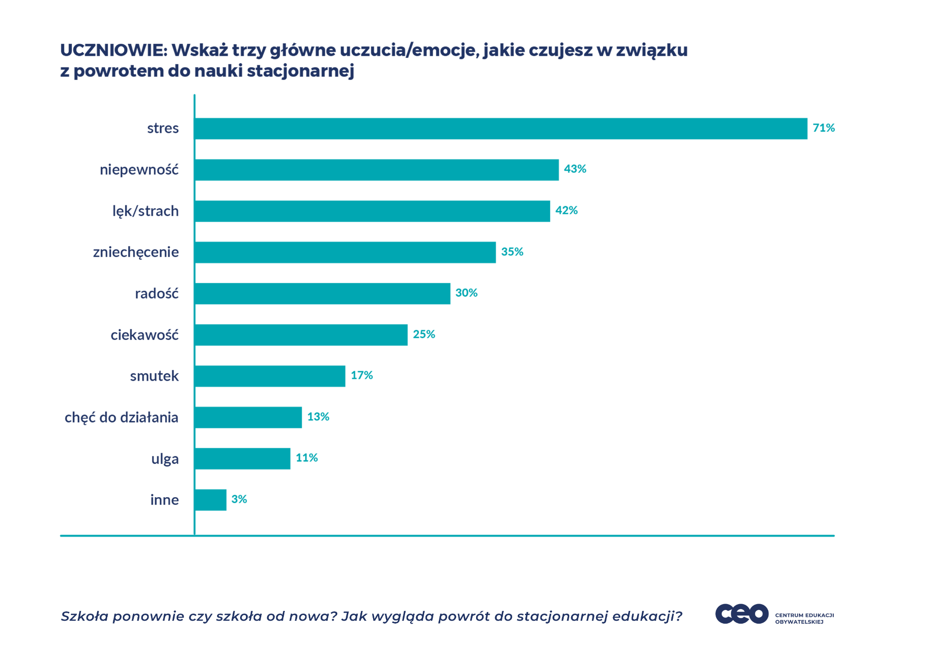

W pierwszych dniach po powrocie do stacjonarnej szkoły* zarówno nauczyciele, jak i uczniowie uznawali swoją sytuację za szczególną. Dla aż 73% badanych uczniów powrót do szkoły oznacza stres, a 52% komunikuje w związku z powrotem tylko negatywne emocje. Wśród nauczycieli tak krytyczny stosunek do powrotu przejawia 20% badanych. Sytuacja jest jeszcze trudniejsza w szkołach średnich. Co ważne, aż 25% uczniów i 53% nauczycieli biorących udział w badaniu chciałoby w tej sytuacji otrzymać wsparcie psychologiczne.

Nauczyciele często wskazywali, że powrót do pracy stacjonarnej rozbudza w nich chęć do działania (48%). Jednak pytani o objawy wypalenia zawodowego przyznawali, że w ostatnim czasie jest więcej dni, kiedy już przed pracą czują się zmęczeni (47%). Problem wypalenia zawodowego może dotyczyć nawet 15% nauczycieli.

Powrót do tradycyjnej szkoły jest trudny zarówno dla uczniów, jak i nauczycieli. Dlatego dobrze, że MEiN apelowało do szkół o skupienie się na odbudowywaniu szkolnych relacji i dbaniu o kondycję psychiczną uczniów. Zdecydowana większość szkół przyjęła ten priorytet, choć w naszej ankiecie pojawiały się głosy uczniów, których nauczyciele nadal weryfikują ich wiedzę po powrocie do szkół. Są to zwykle przypadki pojedynczych nauczycieli, ale rzutują na odbiór powrotu do szkoły - komentuje dr Jędrzej Witkowski, prezes Centrum Edukacji Obywatelskiej.

Jakie są wnioski z edukacji zdalnej?
Edukacja zdalna pokazała uczniom, że bezpośredni kontakt z nauczycielem jest dla nich bardzo ważny (58%). Duże znaczenie tego kontaktu potwierdzają również ci uczniowie, którzy po powrocie do szkoły odczuwali jedynie negatywne emocje (43%).

Ciężej uczyć się od nauczyciela podczas nauki zdalnej niż w szkole. Niektórych rzeczy samemu nie potrafisz się nauczyć, ktoś musi ci pokazać, jak to zrobić - napisał jeden z uczniów, biorących udział w badaniu

Jednocześnie 45% badanych młodych ludzi jest zdania, że codzienna obecność w szkole nie jest potrzebna do skutecznego zdobywania wiedzy. 55% młodych badanych zgadza się ze stwierdzeniem, że w tym okresie nauczyli się samodzielności i odpowiedzialności, a dla 47% to nauka stacjonarna jest trudniejsza niż zdalna.
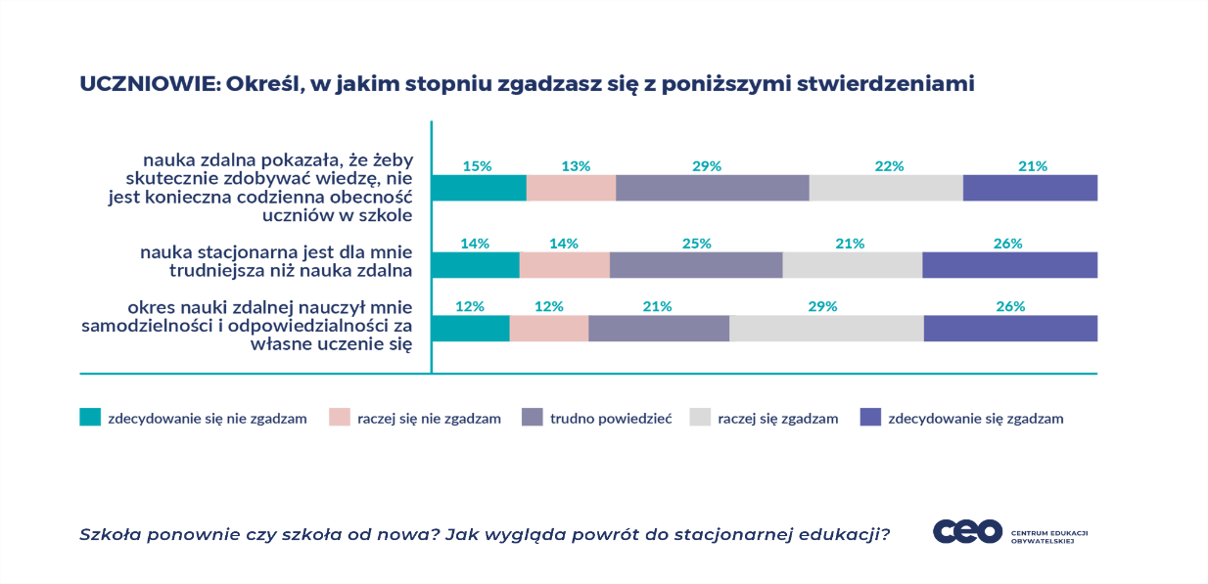
Przyczyną tego, że część uczniów jako trudniejszą postrzega edukacją stacjonarną, może być jej mniejsza elastyczność, większy zakres kontroli nauczyciela w czasie zajęć w szkole, trudności w relacjach z rówieśnikami i czasochłonność dojazdów - mówi Witkowski - Z naszego badania wynika, że istnieje również grupa uczniów, którzy dobrze odnaleźli się w formule edukacji zdalnej. Deklarują oni, że nauczyli się samodzielności, a dodatkowy wolny czas wykorzystali na rozwój swoich pasji i zainteresowań - dodaje.

Oto jeden z komentarzy uczniowskich, który pojawił się w badaniu: Dla mnie osobiście edukacja zdalna jest dużo wygodniejsza, ponieważ zajmuje mniej czasu, nie trzeba dźwigać ciężkiego plecaka z książkami, a na przerwach można zjeść świeże śniadanie. Stanowczo wolę uczyć się sam niż w grupie, w chaosie i w kłótniach.

W raporcie “Szkoła ponownie czy szkoła od nowa? Jak wygląda powrót do stacjonarnej edukacji?” Centrum Edukacji Obywatelskiej zwraca uwagę, że okres po powrocie do szkół silnie wpłynie na nasz system edukacji w kolejnych latach. - Możemy teraz skupić się na odtwarzaniu szkolnych rutyn sprzed pandemii lub przyjrzeć się wnikliwe obecnej sytuacji i na jej podstawie wyobrazić sobie, jaka powinna być szkoła, która lepiej odpowiadałaby na potrzeby uczniów i nauczycieli - komentuje Witkowski.

Z raportu wynika, że najważniejsze wyzwania stojące przed szkołami to:
- odbudowa motywacji i zaangażowania uczniów zestresowanych powrotem do szkoły,
- praca nad wyrównywaniem większych niż dotychczas różnic w poziomie wiedzy pomiędzy uczniami,
- zapewnienie dostępności psychologów i pedagogów szkolnych oraz elementów wsparcia psychologicznego dla nauczycieli,
- odpowiedzenie na potrzeby grupy nastolatków, którzy docenili elastyczność edukacji zdalnej, a teraz sceptycznie patrzą na powrót do szkoły.

Raport i pełne rekomendacje dla szkół, jednostek samorządu terytorialnego, instytucji, organizacji edukacyjnych dostępne są do bezpłatnie na: https://ceo.org.pl/publikacje/rozwoj-szkoly-i-doskonalenie/szkola-ponownie-czy-szkola-od-nowa-jak-wyglada-powrot-do. Mogą być one przydatne zarówno w ostatnich tygodniach pracy przed wakacjami, podczas przygotowywania się do nowego roku szkolnego oraz w długoterminowej perspektywie.

*badanie Centrum Edukacji Obywatelskiej zostało przeprowadzone w dniach 17-25 maja 2021

***
Centrum Edukacji Obywatelskiej to największa edukacyjna organizacja pozarządowa w Polsce. Przy jej wsparciu nauczycielki i nauczyciele wprowadzają do szkoły metody nauczania i tematy, dzięki którym uczennice i uczniowie angażują się w swoją edukację i lepiej radzą sobie z wyzwaniami współczesnego świata.
Prowadzimy programy, które rozwijają wiarę we własne możliwości, otwartość oraz krytyczne myślenie, uczą współpracy i odpowiedzialności, zachęcają do zaangażowania w życie publiczne i działania na rzecz innych.
Proponowane rozwiązania opieramy na ponad 27-letnim doświadczeniu, wiedzy eksperckiej i współpracy z praktykami. Z naszego wsparcia korzysta około 40 tysięcy nauczycieli, nauczycielek oraz dyrektorów i dyrektorek z prawie 10 000 szkół z całej Polski. Więcej na www.ceo.org.pl
Kontakt dla mediów:
Katarzyna Małek
katarzyna.malek@ceo.org.pl
tel. 663244612

